**玉田县烟草专卖局**

**致消费者的一封信**

近年来，我县出现售卖自制伪劣卷烟、空管烟及烟丝烟叶的摊点商户，通过明摆明售或者利用微信、社交平台等互联网平台发布销售信息。此类行为严重破坏了国家烟草专卖法律法规规定的卷烟市场秩序，同时也侵害了国家利益和消费者身心健康。

玉田县烟草专卖局严厉打击非法制售空管烟、自制卷烟违法行为，请广大消费者知晓以下事项：

依据《中华人民共和国烟草专卖法》及实施条例规定，烟草专卖品是指卷烟、雪茄烟、烟丝、复烤烟叶、烟叶、卷烟纸、滤嘴棒、烟用丝束、烟草专用机械。国家对烟草专卖品的生产、销售、进出口依法实行专卖管理，并实行烟草专卖许可证制度。任何单位或者个人不得销售非法生产的烟草专卖品。

伪劣卷烟生产环境恶劣、卫生条件不达标，原辅材料多使用劣质烟叶、硫磺熏制的烟丝，对人体有强烈刺激，吸食可能引发疾病。

《烟草专卖许可证管理办法》规定，除了取得烟草专卖生产企业许可证、烟草专卖批发企业许可证的企业依法销售烟草专卖品外，任何单位或者个人不得通过信息网络销售烟草专卖品。另据《最高人民法院最高人民检察院关于办理非法生产、销售烟草专卖品等刑事案件具体应用法律若干问题的解释》规定，非法经营烟草专卖品达一定数额，应追究刑事责任。

欢迎广大消费者提供非法制售涉烟线索，举报费支付标准：散支烟10元/公斤；空管烟或滤嘴棒45元/万支；卷烟纸1500元/吨；烟丝3000元/吨；烟叶1500元/吨。一经查实及时兑现奖励。

举报投诉电话：0315-6164753

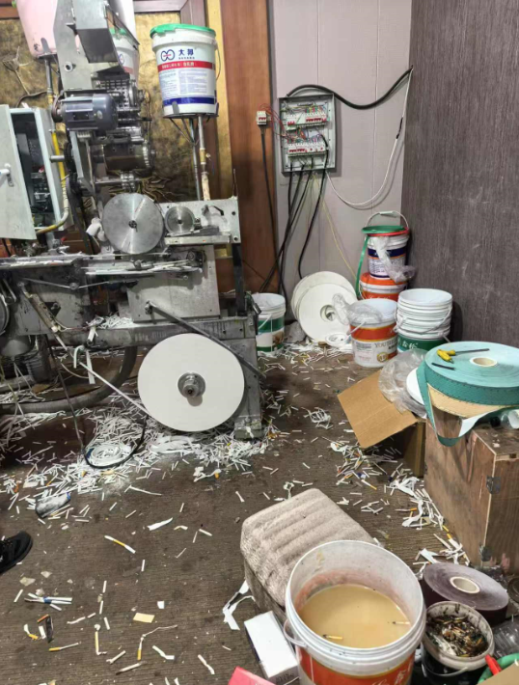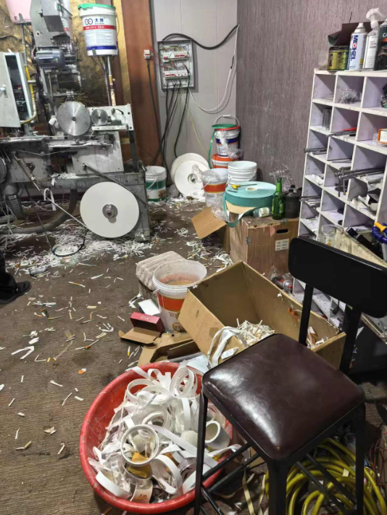

　二0二五年八月